Tiêu chí | Cách THỦ CÔNG (Traditional) | Cách DEVOPS (CI/CD Pipeline)
Làm sao để deploy? | Copy thủ công file, dùng FTP/sFTP hoặc thao tác kéo thả file lên server/hosting. | Push code lên GitHub → pipeline tự chạy
Mất bao lâu? | Vài phút đến hàng chục phút (tùy thuộc vào tốc độ upload và thao tác tay của người làm). | ~10 giây
Ai làm deploy? | Lập trình viên (Developer) hoặc nhân viên quản trị hệ thống (SysAdmin) tự làm thủ công. | GitHub Actions (máy tự làm)
Có bị sai sót không? | Dễ gặp lỗi (quên file, nhầm phiên bản, sót cấu hình do yếu tố con người). | Không — pipeline nhất quán 100%
Rollback nếu lỗi? | Phải thủ công tìm lại bản code cũ, sửa lại rồi upload đè lên (rất rủi ro và mất thời gian). | git revert + push → tự động rollback
Làm sao biết deploy thành công? | Phải tự mở trình duyệt lên bấm F5 kiểm tra, hoặc chờ người dùng báo lỗi. | GitHub Actions gửi notification ✅/❌

4.2 Vẽ DevOps Workflow của Bạn

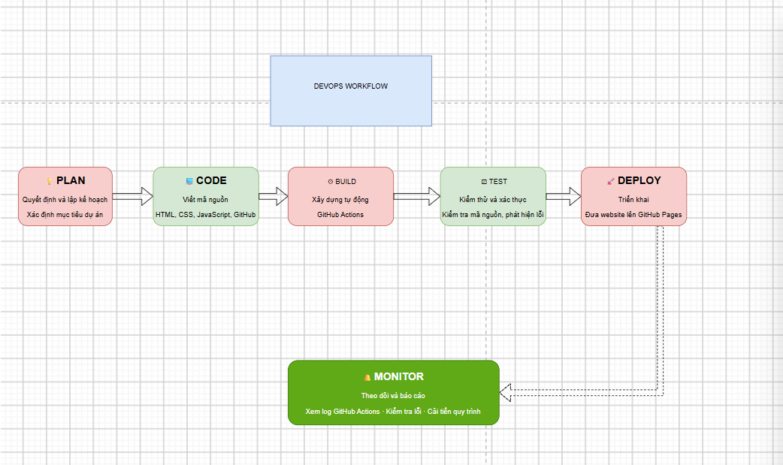
4.3 Trả lời Câu hỏi
- DevOps workflow tự động hóa những bước nào mà cách thủ công phải làm bằng tay? → Build, test, deploy — tất cả đều được GitHub Actions làm tự động.
- Nếu bạn deploy sai (website bị lỗi), làm sao để quay lại phiên bản cũ? → git revert <commit> hoặc git reset --hard <commit> rồi push → pipeline tự deploy bản cũ.
- GitHub Actions pipeline đã giúp bạn tiết kiệm bao nhiêu thời gian so với cách thủ công? → Thủ công: download file → upload lên server → cấu hình → test (15-30 phút). DevOps: git push (10 giây).

